OBNOVA HERNÍCH PRVKŮ NA DĚTSKÉM HŘIŠTI U BAZÉNU – ZŠ A MŠ PŘIMĚTICE

KOLOTOČ NA PRUŽINÁCH
Věková kategorie: | od 6 let
Rozměry d/š (cm): | 104 / 104
Bezpečností zóna d/š (cm): | 504 / 504
Maximální výška pádu (cm): | 56
Dopadová plocha (m2): | 24

Jedná se o prvek (kolotoč) s výkyvem do všech stran který se otáčí kolem středové osy a díky otočné plošině na pružinách umožňuje i boční výkyvy.

Materiálové provedení a povrchová úprava:
ocelové části by měli být žárově zinkovány, nebo ošetřeny velmi odolným lakováním.

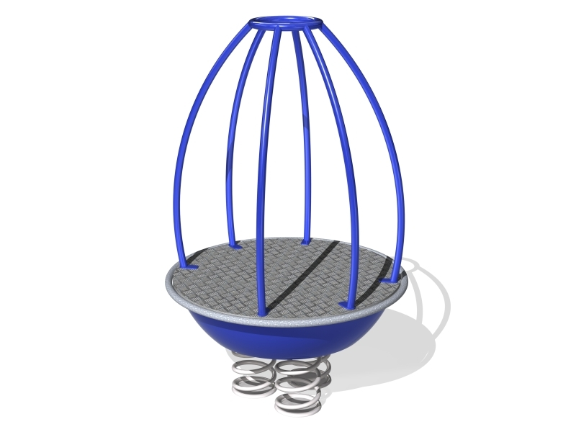

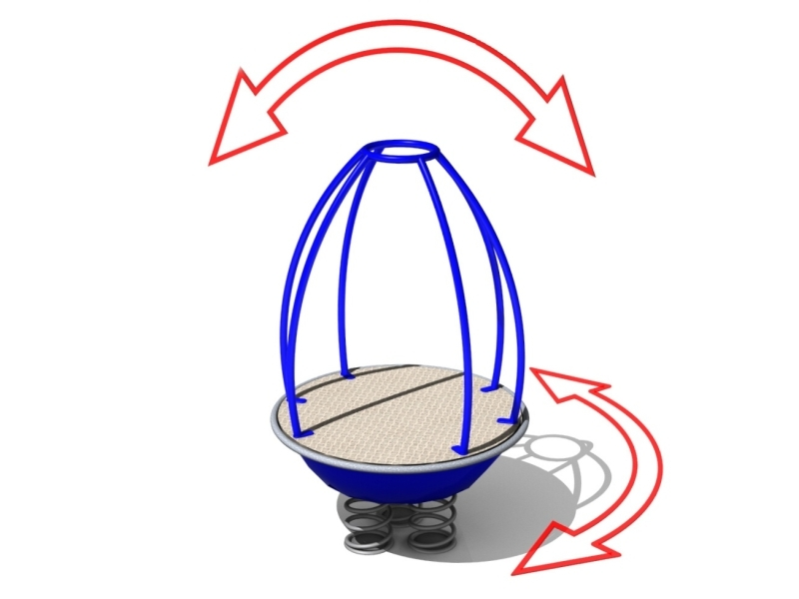
LANOVÁ PYRAMIDA
Věková kategorie: | Od 6 let
Rozměry d/š (cm): | 620 / 620
Bezpečností zóna d/š (cm): | 870 / 870
Maximální výška pádu (cm): | 175
Dopadová plocha (m2): | 75

Materiálové provedené a povrchová úprava:
Ocelový sloup by měl být žárově pozinkovaný, délky 6 m.
Lano ocelových pramenů opláštěných vysoce odolnou polyesterovou přízí.

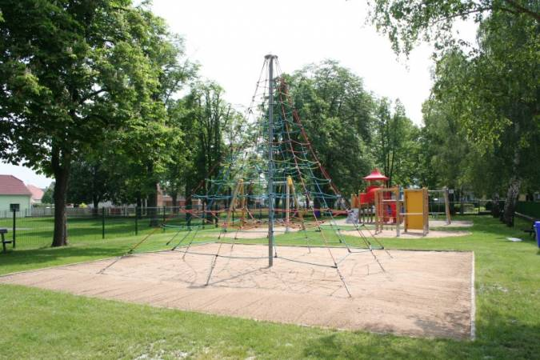

DĚTSKÁ LAVIČKA SE STOLKEM
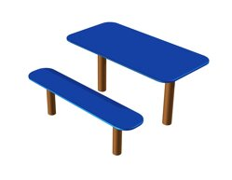

Set by měl být vyroben z konstrukční oceli, ošetřen zinkovým základem a následně vypalovanou barvou KOMAXIT v odstínu RAL. Sedák a odkládací plocha stolu by měli být vyrobeny z vysoceodolného plastu.

PRYŽOVÉ PLOCHY

- oprava pryžové plochy pod stávajícím herním prvkem (talíř), průměr plochy 6,2 m – výměna pryží za nové na stávající podloží s dosypáním vrchní vrstvy štěrku a jeho úpravy, včetně odvozu starých pryží na skládku a skládkovného ( nebezpečný odpad)

plocha: 30,2 m²

- vybudování dopadové plochy pod stávajícím točidlem – kruhová plocha o průměru 3,5 m, včetně vytvoření podloží
plocha: 11m²

LIKVIDACE STÁVAJÍCÍCH PRVKŮ A ODPADŮ

- likvidace stávající pyramidy a točidla vč. pryžových ploch a betonových základů, odvoz na skládku ( nebezpečný odpad)

